1. Mini_player를 통해 ERICA 홍보영상이 정상적으로 실행되도록 코드 수정

2. Mini_player 종료 전까지 youtube 영상 무한 반복

1) if self.mediaplayer.get_state()==vlc.State.Ended  
: self.mediaplayer가 미디어 영상 재생이 끝난 Ended 상태인지 확인한다.

2) self.mediaplayer.set_media(self.mediaplayer.get_media())  
: self.mediaplayer의 현재 미디어 상태를 다시 설정한다.  
 * 이 코드 외에 다른 방식들은 오류가 나거나 제대로 실행이 되지 않아 애를 먹었는데, mediaplayer가 실행할 영상이 pop되어 다시 조회할 수 없는 상태가 되었기 때문에 영상을 반복 재생할 수 없었던 것 같다.

3) self.mediaplayer.play()  
: 미디어 플레이어를 재생한다. 미디어가 처음부터 다시 재생되도록 명령한다.

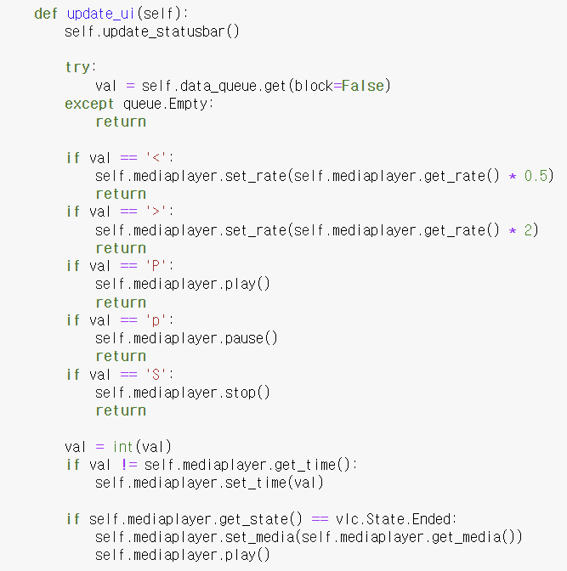

3. Mini_player가 항상 제일 위에 있도록 설정

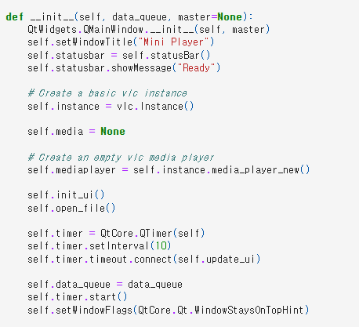

1. setWindowFlags(flags) 매서드  
   : 윈도우의 특정 플래그를 설정하여 윈도우의 동작을 변경하는데 사용한다. 여기서 Flags는 설정하려는 플래그의 종류를 지정하는 매개변수를 의미하고 있다.
2. Qt.Core.Qt.WindowStaysOnTopHint 플래그  
   : 윈도우를 항상 최상위에 표시하는 데 사용되는 플래그이다.